МИНИСТЕРСТВО ЦИФРОВОГО РАЗВИТИЯ СВЯЗИ И

МАССОВЫХ КОММУНИКАЦИЙ РОССИЙСКОЙ ФЕДЕРАЦИИ

государственное бюджетное образовательное учреждение высшего образование ордена Трудового Красного Знамени

«Московский технический университет связи и информатики»

Кафедра Математической кибернетики и информационных технологий

Отчет по лабораторной работе №3

Методы поиска подстроки в строке.

по дисциплине «Структуры и алгоритмы обработки данных»

Выполнил: студент группы БФИ1902

Шацкий Е.И

Проверил:

Мкртчян Г. М

Москва 2021 г.

**Задание №1**

Реализовать методы поиска подстроки в строке. Добавить возможность ввода  
строки и подстроки с клавиатуры. Предусмотреть возможность  
существования пробела. Реализовать возможность выбора опции  
чувствительности или нечувствительности к регистру. Оценить время работы  
каждого алгоритма поиска и сравнить его со временем работы стандартной  
функции поиска, используемой в выбранном языке программирования.

Алгоритмы:  
1.1.Кнута-Морриса-Пратта  
1.2.Упрощенный Бойера-Мура

Результат выполнения задания №1.1 представлен на рисунке 1

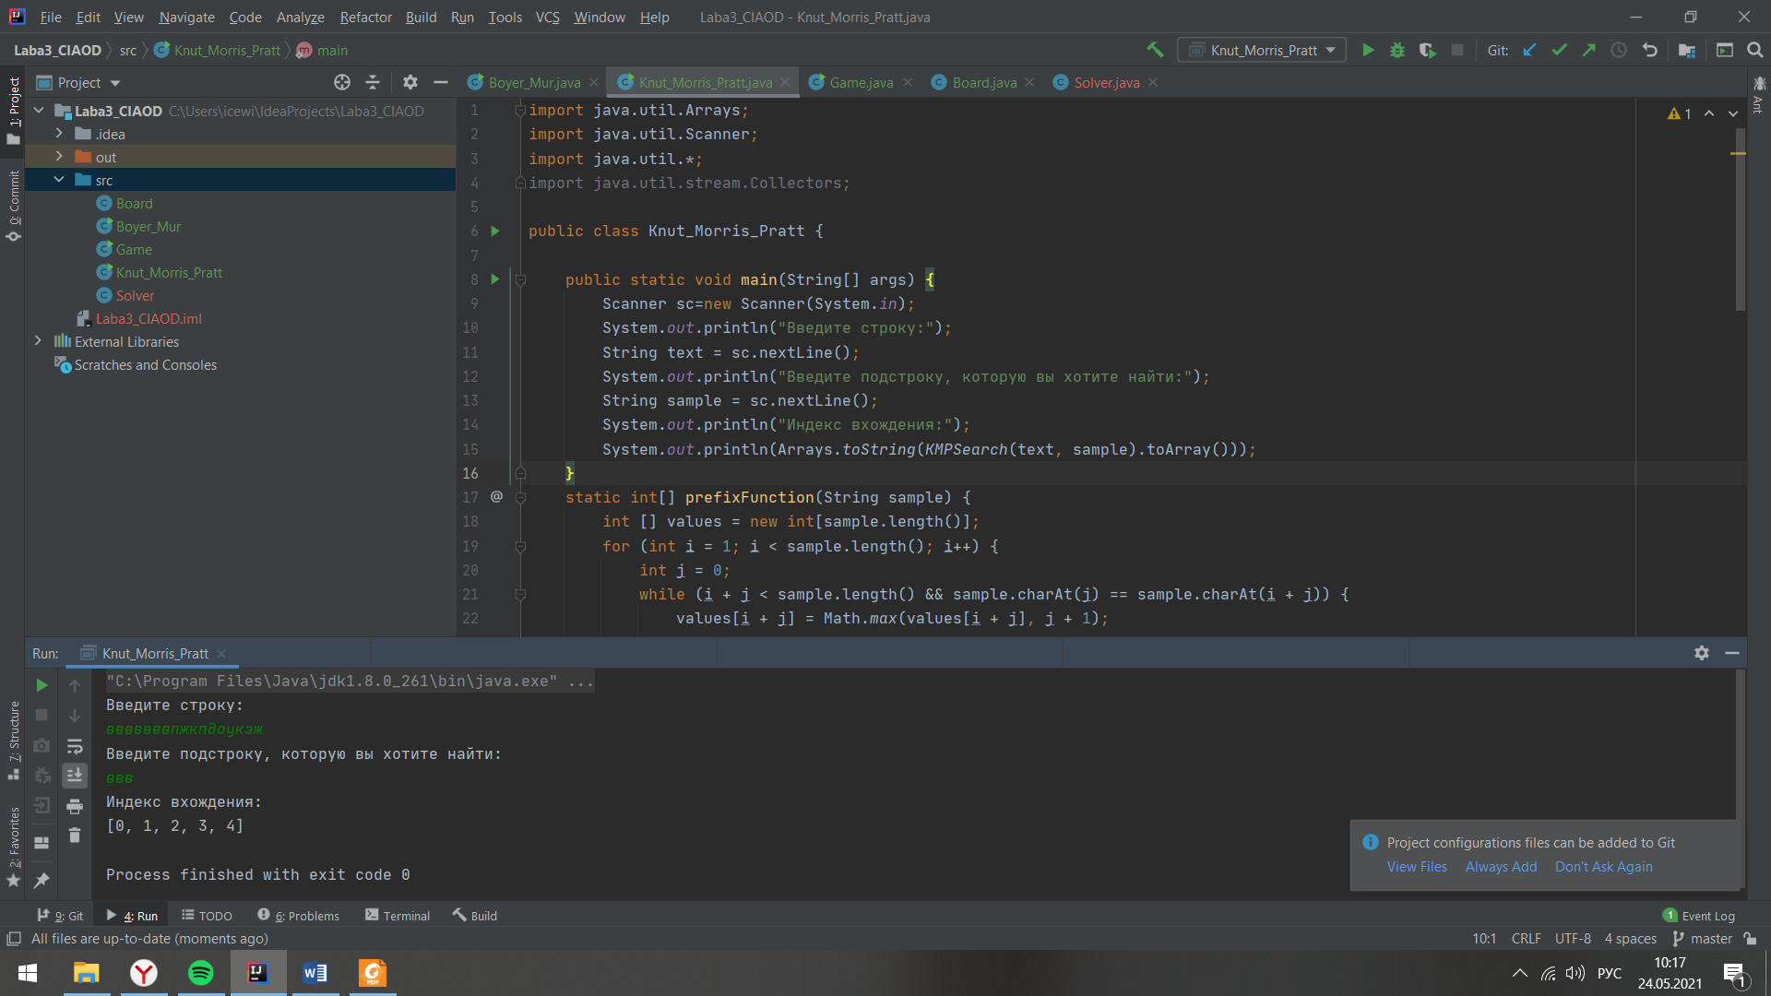

Рисунок 1 – результат работы Кнута-Морриса-Пратта

Результат выполнения задания №1.2 представлен на рисунке 2

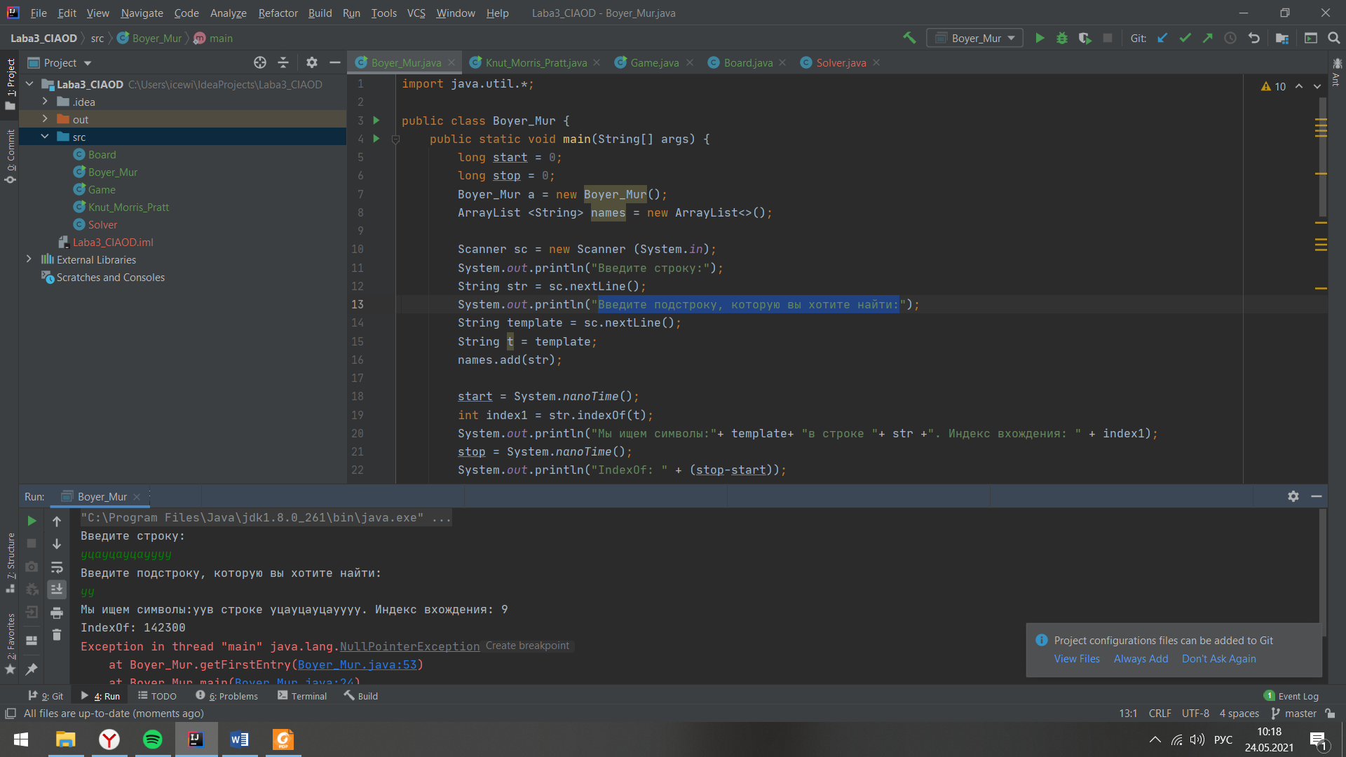

Рисунок 2 – работа упрощенного алгоритма Бойера-Мура

**Задание №2: Пятнашки**

Написать программу, определяющую, является ли данное расположение  
«решаемым», то есть можно ли из него за конечное число шагов перейти к  
правильному. Если это возможно, то необходимо найти хотя бы одно  
решение - последовательность движений, после которой числа будут  
расположены в правильном порядке.

Результат выполнения задания №3 представлен на рисунках 3,4,5

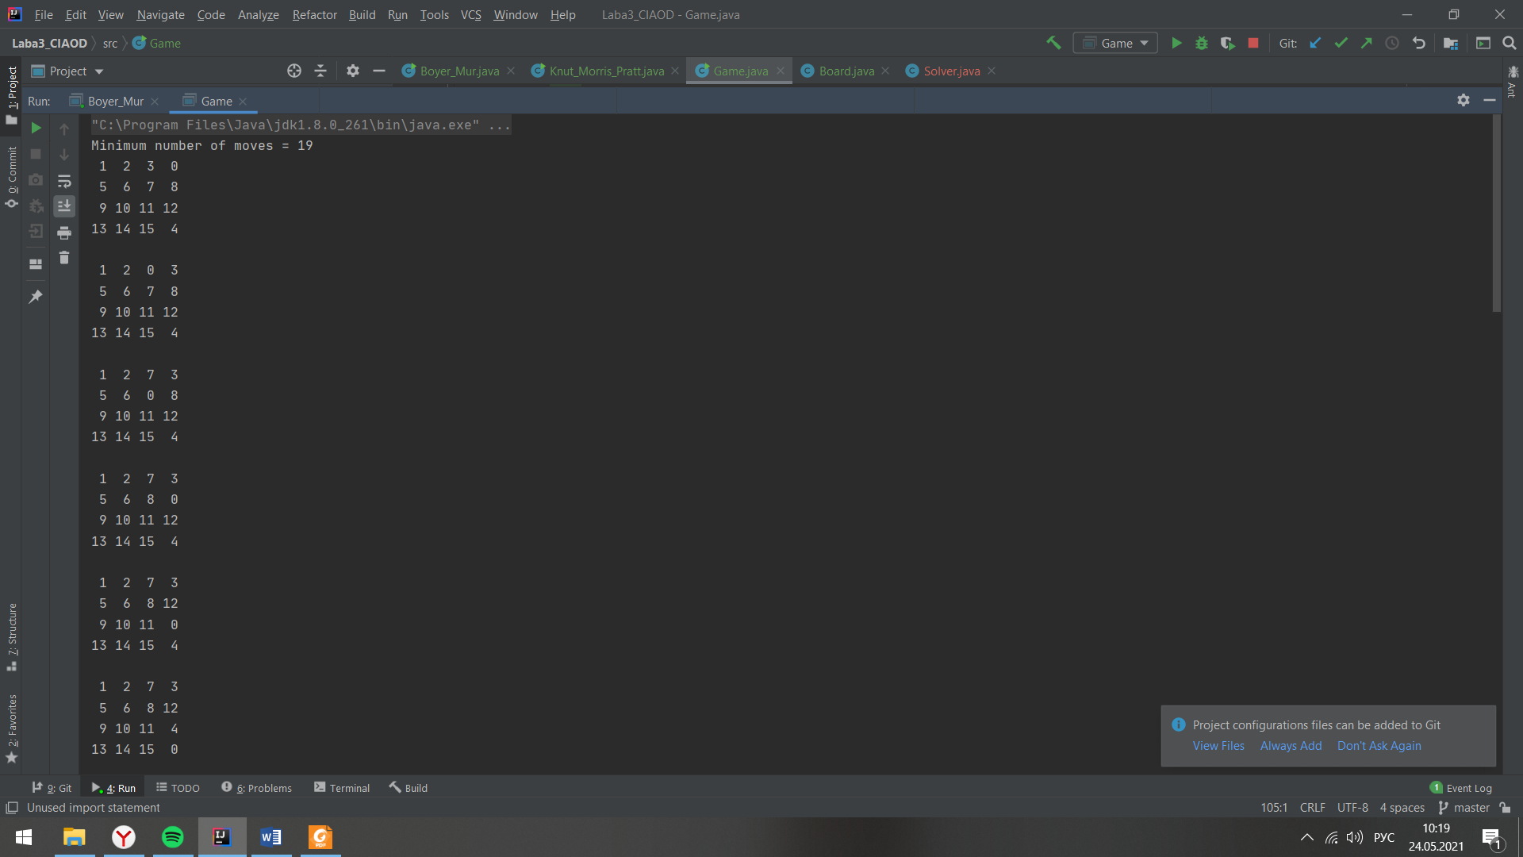

Рисунок 3 – скрин 1

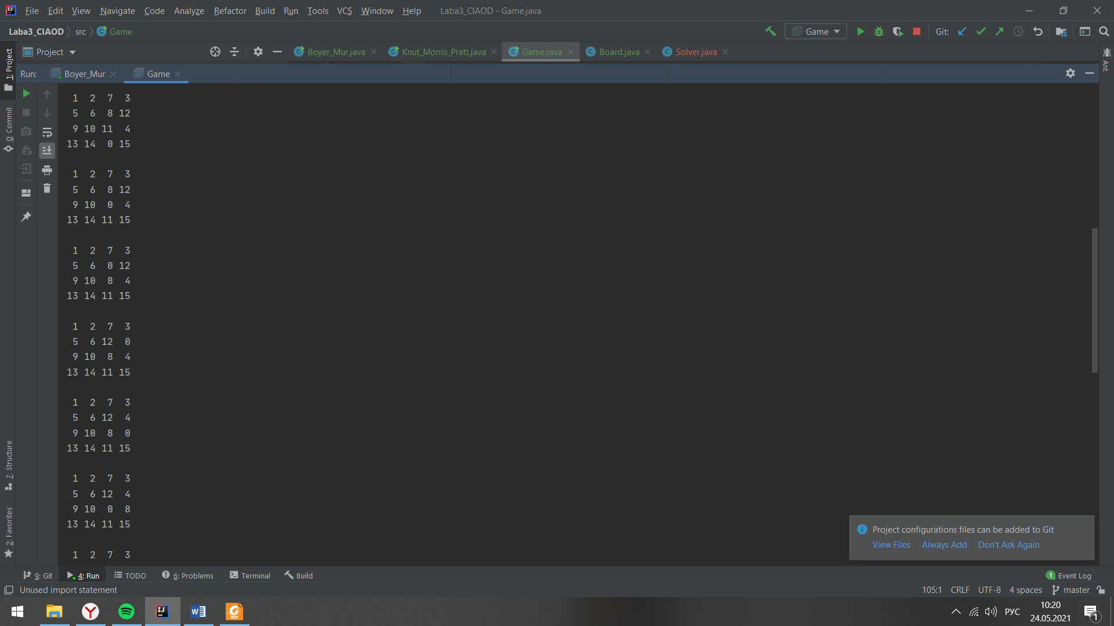

Рисунок 4 – скрин 2

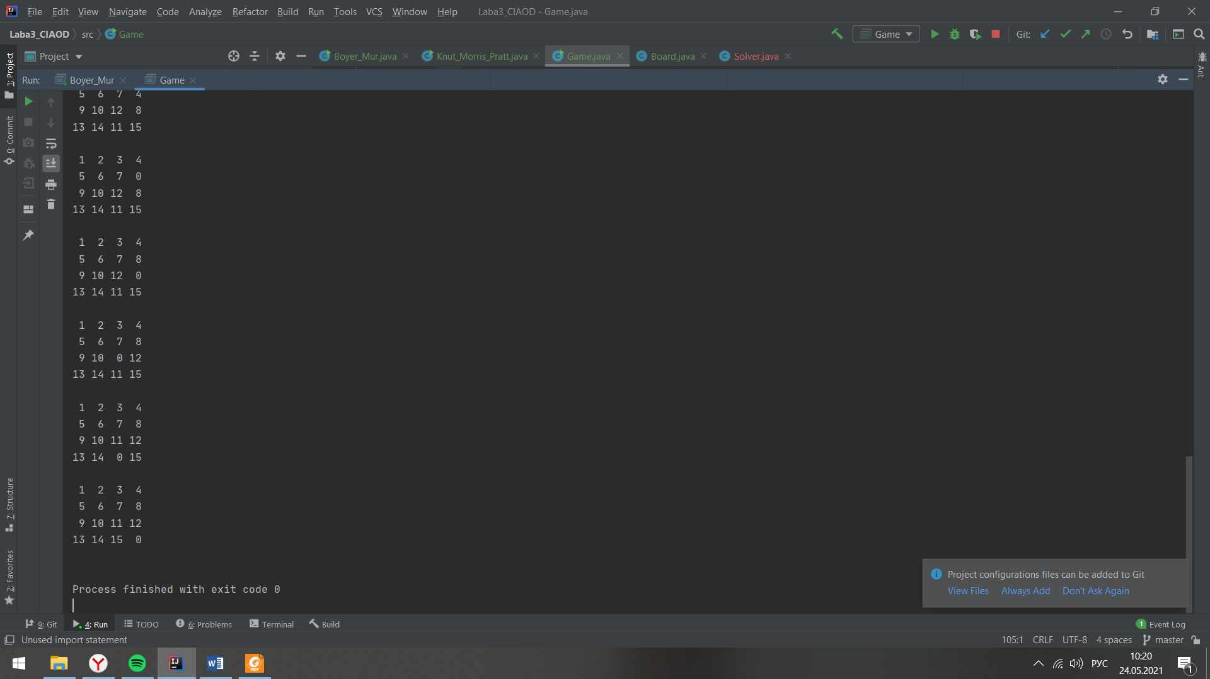

Рисунок 5 – скрин 3

**Листинг программы:**

import java.util.*;  
  
public class Boyer_Mur {  
 public static void main(String[] args) {  
 long start = 0;  
 long stop = 0;  
 Boyer_Mur a = new Boyer_Mur();  
 ArrayList <String> names = new ArrayList<>();  
  
 Scanner sc = new Scanner (System.*in*);  
 System.*out*.println("Введите строку:");  
 String str = sc.nextLine();  
 System.*out*.println("Введите подстроку, которую вы хотите найти:");  
 String template = sc.nextLine();  
 String t = template;  
 names.add(str);  
  
 start = System.*nanoTime*();  
 int index1 = str.indexOf(t);  
 System.*out*.println("Мы ищем символы:"+ template+ "в строке "+ str +". Индекс вхождения: " + index1);  
 stop = System.*nanoTime*();  
 System.*out*.println("IndexOf: " + (stop-start));  
  
 a.*getFirstEntry*(str,template);  
  
 }  
 public static int getFirstEntry(String str, String template) {  
 long start = 0;  
 long stop = 0;  
 start = System.*nanoTime*();  
 int sourceLen = str.length();  
 int templateLen = template.length();  
 if (templateLen > sourceLen) {  
 return -1;  
 }  
 HashMap<Character, Integer> offsetTable = new HashMap<Character, Integer>();  
 for (int i = 0; i <= 255; i++) {  
 offsetTable.put((char) i, templateLen);  
 }  
 for (int i = 0; i < templateLen - 1; i++) {  
 offsetTable.put(template.charAt(i), templateLen - i - 1);  
 }  
 int i = templateLen - 1;  
 int j = i;  
 int k = i;  
 while (j >= 0 && i <= sourceLen - 1) {  
 j = templateLen - 1;  
 k = i;  
 while (j >= 0 && str.charAt(k) == template.charAt(j)) {  
 k--;  
 j--;  
 }  
 i += offsetTable.get(str.charAt(i));  
  
 }  
 System.*out*.println("Мы ищем символы:"+ template+ "в строке "+ str +". Индекс данных символов: " + (k+1));  
 stop = System.*nanoTime*();  
 System.*out*.println("Boyer - Mur: " + (stop-start));  
 if (k >= sourceLen - templateLen) {  
 return -1;  
 } else {  
 return k + 1;  
 }  
 }  
  
}

import java.util.Arrays;  
import java.util.Scanner;  
import java.util.*;  
import java.util.stream.Collectors;  
  
public class Knut_Morris_Pratt {  
  
 public static void main(String[] args) {  
 Scanner sc=new Scanner(System.*in*);  
 System.*out*.println("Введите строку:");  
 String text = sc.nextLine();  
 System.*out*.println("Введите подстроку, которую вы хотите найти:");  
 String sample = sc.nextLine();  
 System.*out*.println("Индекс вхождения:");  
 System.*out*.println(Arrays.*toString*(*KMPSearch*(text, sample).toArray()));  
 }  
 static int[] prefixFunction(String sample) {  
 int [] values = new int[sample.length()];  
 for (int i = 1; i < sample.length(); i++) {  
 int j = 0;  
 while (i + j < sample.length() && sample.charAt(j) == sample.charAt(i + j)) {  
 values[i + j] = Math.*max*(values[i + j], j + 1);  
 j++;  
 }  
 }  
 return values;  
 }  
  
 public static ArrayList<Integer> KMPSearch(String text, String sample) {  
 ArrayList<Integer> found = new ArrayList<>();  
  
 int[] prefixFunc = *prefixFunction*(sample);  
  
 int i = 0;  
 int j = 0;  
  
 while (i < text.length()) {  
 if (sample.charAt(j) == text.charAt(i)) {  
 j++;  
 i++;  
 }  
 if (j == sample.length()) {  
 found.add(i - j);  
 j = prefixFunc[j - 1];  
 } else if (i < text.length() && sample.charAt(j) != text.charAt(i)) {  
 if (j != 0) {  
 j = prefixFunc[j - 1];  
 } else {  
 i = i + 1;  
 }  
 }  
 }  
  
 return found;  
 }  
}

import java.util.Scanner;  
  
public class Game {  
 public static void main(String[] args) {  
 int[][] blocks = new int[][]{{1, 2, 3, 0}, {5, 6, 7, 8}, {9, 10, 11, 12}, {13, 14, 15, 4}};  
 Board initial = new Board(blocks);  
 Solver solver = new Solver(initial);  
 System.*out*.println("Minimum number of moves = " + solver.moves());  
 for (Board board : solver.solution())  
 System.*out*.println(board);  
 }  
}

import java.util.HashSet;  
import java.util.Set;  
  
  
public class Board {  
 private int[][] blocks; // Наше поле. пустое место будем обозначать нулем.  
 private int zeroX; // это нам пригодится в будущем - координаты нуля  
 private int zeroY;  
 private int h; // мера  
  
 public Board(int[][] blocks) {  
 int[][] blocks2 = *deepCopy*(blocks); // копируем, так как нам нужно быть уверенными в неизменяемости  
 this.blocks = blocks2;  
  
 h = 0;  
 for (int i = 0; i < blocks.length; i++) { // в этом цикле определяем координаты нуля и вычисляем h(x)  
 for (int j = 0; j < blocks[i].length; j++) {  
 if (blocks[i][j] != (i*dimension() + j + 1) && blocks[i][j] != 0) { // если 0 не на своем месте - не считается  
 h += 1;  
 }  
 if (blocks[i][j] == 0) {  
 zeroX = (int) i;  
 zeroY = (int) j;  
 }  
 }  
 }  
 }  
  
  
 public int dimension() {  
 return blocks.length;  
 }  
  
 public int h() {  
 return h;  
 }  
  
 public boolean isGoal() { // если все на своем месте, значит это искомая позиция  
 return h == 0;  
 }  
  
  
 @Override  
 public boolean equals(Object o) {  
 if (this == o) return true;  
 if (o == null || getClass() != o.getClass()) return false;  
  
 Board board = (Board) o;  
  
 if (board.dimension() != dimension()) return false;  
 for (int i = 0; i < blocks.length; i++) {  
 for (int j = 0; j < blocks[i].length; j++) {  
 if (blocks[i][j] != board.blocks[i][j]) {  
 return false;  
 }  
 }  
 }  
  
 return true;  
 }  
  
 public Iterable<Board> neighbors() {  
 Set<Board> boardList = new HashSet<Board>();  
 boardList.add(chng(getNewBlock(), zeroX, zeroY, zeroX, zeroY + 1));  
 boardList.add(chng(getNewBlock(), zeroX, zeroY, zeroX, zeroY - 1));  
 boardList.add(chng(getNewBlock(), zeroX, zeroY, zeroX - 1, zeroY));  
 boardList.add(chng(getNewBlock(), zeroX, zeroY, zeroX + 1, zeroY));  
  
 return boardList;  
 }  
  
 private int[][] getNewBlock() { // опять же, для неизменяемости  
 return *deepCopy*(blocks);  
 }  
  
 private Board chng(int[][] blocks2, int x1, int y1, int x2, int y2) { // в этом методе меняем два соседних поля  
  
 if (x2 > -1 && x2 < dimension() && y2 > -1 && y2 < dimension()) {  
 int t = blocks2[x2][y2];  
 blocks2[x2][y2] = blocks2[x1][y1];  
 blocks2[x1][y1] = t;  
 return new Board(blocks2);  
 } else  
 return null;  
  
 }  
  
  
 public String toString() {  
 StringBuilder s = new StringBuilder();  
 for (int i = 0; i < blocks.length; i++) {  
 for (int j = 0; j < blocks.length; j++) {  
 s.append(String.*format*("%2d ", blocks[i][j]));  
 }  
 s.append("\n");  
 }  
 return s.toString();  
 }  
  
 private static int[][] deepCopy(int[][] original) {  
 if (original == null) {  
 return null;  
 }  
  
 final int[][] result = new int[original.length][];  
 for (int i = 0; i < original.length; i++) {  
 result[i] = new int[original[i].length];  
 for (int j = 0; j < original[i].length; j++) {  
 result[i][j] = original[i][j];  
 }  
 }  
 return result;  
 }  
}

import java.util.*;  
  
  
public class Solver { // наш "решатель"  
  
 private Board initial; //  
 private List<Board> result = new ArrayList<Board>(); // этот лист - цепочка ходов, приводящих к решению задачи  
  
 private class ITEM{ // Чтобы узнать длину пути, нам нужно помнить предидущие позиции (и не только поэтому)  
 private ITEM prevBoard; // ссылка на предыдущий  
 private Board board; // сама позиция  
  
 private ITEM(ITEM prevBoard, Board board) {  
 this.prevBoard = prevBoard;  
 this.board = board;  
 }  
  
 public Board getBoard() {  
 return board;  
 }  
  
  
 }  
  
 public Solver(Board initial) {  
 this.initial = initial;  
  
 if(!isSolvable()) return; // сначала можно проверить, а решаема ли задача?  
  
 // очередь. Для нахождения приоритетного сравниваем меры  
 PriorityQueue<ITEM> priorityQueue = new PriorityQueue<ITEM>(10, new Comparator<ITEM>() {  
 @Override  
 public int compare(ITEM o1, ITEM o2) {  
 return new Integer(*measure*(o1)).compareTo(new Integer(*measure*(o2)));  
 }  
 });  
  
  
 // шаг 1  
 priorityQueue.add(new ITEM(null, initial));  
  
 while (true){  
 ITEM board = priorityQueue.poll(); // шаг 2  
  
 // если дошли до решения, сохраняем весь путь ходов в лист  
 if(board.board.isGoal()) {  
 itemToList(new ITEM(board, board.board));  
 return;  
 }  
  
 // шаг 3  
 Iterator iterator = board.board.neighbors().iterator(); // соседи  
 while (iterator.hasNext()){  
 Board board1 = (Board) iterator.next();  
 if(board1!= null && !containsInPath(board, board1))  
 priorityQueue.add(new ITEM(board, board1));  
 }  
  
 }  
 }  
  
 // вычисляем f(x)  
 private static int measure(ITEM item){  
 ITEM item2 = item;  
 int c= 0; // g(x)  
 int measure = item.getBoard().h(); // h(x)  
 while (true){  
 c++;  
 item2 = item2.prevBoard;  
 if(item2 == null) {  
 // g(x) + h(x)  
 return measure + c;  
 }  
 }  
 }  
  
 // сохранение  
 private void itemToList(ITEM item){  
 ITEM item2 = item;  
 while (true){  
 item2 = item2.prevBoard;  
 if(item2 == null) {  
 Collections.*reverse*(result);  
 return;  
 }  
 result.add(item2.board);  
 }  
 }  
  
 // была ли уже такая позиция в пути  
 private boolean containsInPath(ITEM item, Board board){  
 ITEM item2 = item;  
 while (true){  
 if(item2.board.equals(board)) return true;  
 item2 = item2.prevBoard;  
 if(item2 == null) return false;  
 }  
 }  
  
  
 public boolean isSolvable() {  
 return true;  
 }  
  
 public int moves() {  
 if(!isSolvable()) return -1;  
 return result.size() - 1;  
 }  
  
  
 // все ради этого метода - чтобы вернуть result  
 public Iterable<Board> solution() {  
 return result;  
 }  
  
  
}

**Вывод:**

В данной лабораторной работе были изучены основные методы поиска  
подстроки в строке и выполнена их программная реализация, кроме того реализована игра пятнашки на языке Java